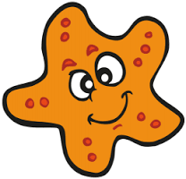
Huittisten Kaupunki
Nuoriso – ja liikuntatoimi 2017

UIMAOPETUKSEN OPETUSSUUNNITELMA VUOSILUOKILLE 1 - 6

LUOKKAKOHTAISET TAVOITTEET

LUOKKA: TEEMA: PAINOPISTEALUEET:
- Uskalla Veteen totuttelu, kellunnat, liu’ut, erilaiset
vesileikit, pinnan alle painautuminen, alkeisharjoitteet uinneista.

- Pysy pinnalla Uintitekniikoiden alkeisharjoitteet (myyrä – ja - alkeisuimataito alkeisselkä), vesileikit.

- - Etene taidoissa Selkäkrooli (kroolitekniikka), vesileikit ja - pelit
Alkeiskrooli -> krooliuinnin tekniikka.

- Kehitä taitojasi Rintauinnin tekniikka, sukellukset, hypyt,
Perus uimataito vesileikit ja – pelit, vesiturvallisuus.

- Ui 100 m Krooliuinti, potku – ja käsitekniikka,
Kehitä taitojasi -> matkauinti (100m) ja vesipelit.

- Ui 200m ja opi Oman uimataidon vahvistaminen ja
pelastustaidot vesillä vesipelastustaitojen alkeet ja taitojen oppiminen.

Huittisissa 7.3.2017 Uimaopettaja Jussi Tiuttu

